Глава 4

ЖИДКОСТИ И ИХ СВОЙСТВА

§ 1. Основные опыты

С жидкостями можно проделать огромное количество интересных и простых опытов. Почти все из них не требуют специального оборудования и хорошо получаются в домашних условиях. Опишем эти опыты, а читателю очень советуем провести их самостоятельно.
Hальем в блюдце или в чашку немного воды и насыпем на ее поверхность тертую корковую пробку так, чтобы пробка ровным слоем покрыла всю поверхность воды.
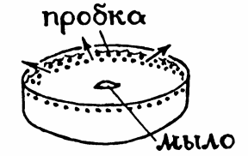
Капнем в центр кюветы немного мыльного раствора. Пробковый порошок стремительно разбегается к краям блюдца.
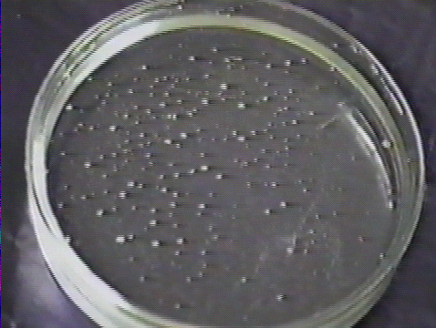
Бросим на поверхность воды несколько кристалликов кристаллической камфары. Частички камфары приходят в интенсивное движение. По мере растворения камфары интенсивность движения уменьшается.
Капнем на поверхность воды немного машинного масла. Капля очень быстро растекается по всей поверхности воды. (На рисунке процесс растекания капли можно изобразить с помощью стрелок).
Вторая и последующая капли ведут себя иначе. Они сильно расплющиваются и приобретают вид ограниченных по площади масляных пятен.
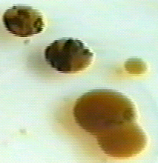
При соприкосновении друг с другом пятна сливаются в одно пятно, которое также принимает круглую форму. Попытка изменить форму масляных пятен к успеху не приводит. Как только вмешательство извне прекращается, пятна самостоятельно восстанавливают форму круга.
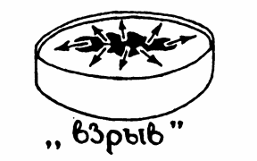
Если внутрь одного из таких пятен капнуть спирт, то он будет медленно расплываться до тех пор, пока не дойдет до границы раздела масляного пятна с водой.
Как только спирт соприкоснется с водой, площадь спиртового пятна резко увеличится. Явление протекает настолько интенсивно, что внешне напоминает взрыв.
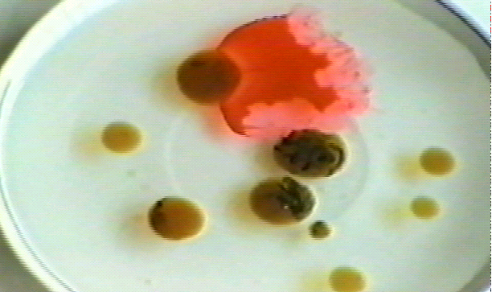
Попытаемся аккуратно положить на поверхность воды стальную швейную иглу. Игла не тонет, а плавает на поверхности воды. Иглу предварительно следует покрыть тонким слоем жира. Иногда для этого достаточно покатать ее между пальцами рук. Для надежности опыта, иглу лучше положить на кусочек промокательной бумаги, плавающий на поверхности воды. Затем бумагу с помощью другой иглы следует аккуратно утопить.
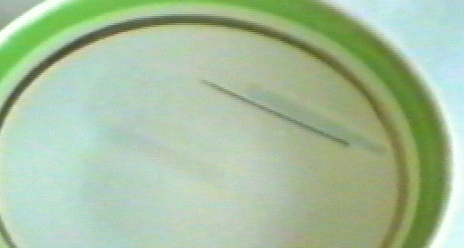
Аккуратно положим на поверхность воды лезвие от безопасной бритвы. Лезвие не тонет, а плавает на поверхности воды. На лезвие можно положить миллиграммовые и даже граммовые гирьки из набора разновесов к лабораторным весам.
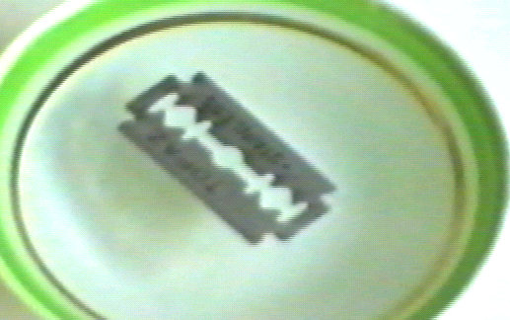
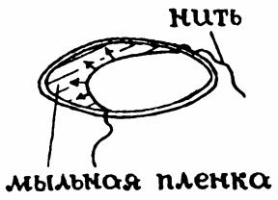
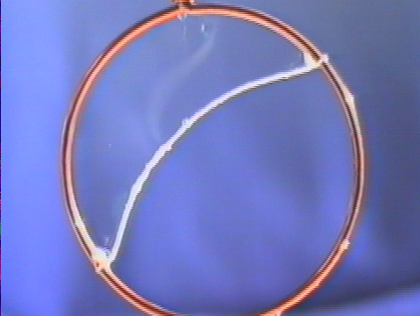
К проволочному кольцу в двух местах привяжем нить. Длина нити должна быть несколько больше длины хорды, соединяющей точки крепления нити.
Обмакнем проволочное кольцо в мыльный раствор. Мыльная пленка затягивает всю поверхность кольца и нить лежит на мыльной пленке.
Прорвем пленку с одной стороны нити.
Мыльная пленка, оставшаяся с другой стороны нити, сокращается и натягивает нить.

Все эти, на первый взгляд различные опыты, объединяет, по крайней мере, два обстоятельства:
1. Явления протекают на поверхности жидкости.
2. На тела, находящиеся на поверхности жидкости действуют с ее стороны силы .
Эти силы называются силами поверхностного натяжения.

§ 2. Измерение сил поверхностного натяжения

Исследуем зависимость силы поверхностного натяжения от длины линии, разделяющей поверхности жидкости и твердого тела.
Для этого воспользуемся установкой, которая состоит из чувствительного динамометра и кюветы с жидкостью.
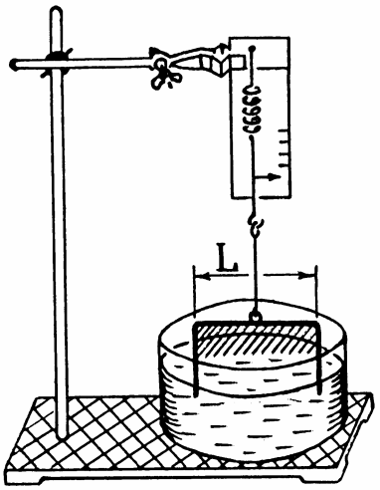
Будем поочередно прикреплять к пружине динамометра проволочки различной длины и измерять силу, необходимую для отрыва этих проволочек от поверхности жидкости.
Опыты показывают, что сила поверхностного натяжения прямо пропорциональна длине линии, разделяющей поверхность жидкости и соприкасающегося с ней тела.
Результат опытов может быть выражен уравнением: F = σ L0 F
$L_{0}=2L$, так как пленка имеет две поверхности )
F_{п.н.} F_{п.н.}
Физическая величина, равная отношению силы поверхностного натяжения к длине контура свободной поверхности жидкости, называется коэффициентом поверхностного натяжения жидкости.
Чтобы получить единицу коэффициента поверхностного натяжения, его надо выразить из формулы, показывающей зависимость, установленную в опыте, и в полученное выражение подставить единицы силы - 1 Н и длины - 1 м. Получаем:
$[σ]=1\frac{Н}{м}$.
Коэффициент поверхностного натяжения жидкости показывает, какая сила поверхностного натяжения действует на единицу длины контура свободной поверхности жидкости.
Поскольку со стороны поверхностного слоя жидкости на тела действует сила, и под действием этой силы они могут перемещаться, совершая работу, то поверхность жидкости обладает некоторой избыточной по отношению к внутренним слоям энергией. Попытаемся выяснить от чего и как зависит эта энергия.
Возьмем проволочный прямоугольник с одной подвижной перекладиной и опустим его в мыльную воду. Образовавшаяся на каркасе пленка сокращается и тянет за собой перекладину. Подвесим к перекладине небольшой грузик, подобрав его так, чтобы он уравновесил силу, тянущую перекладину вверх. После этого слегка увеличим массу грузика. Площадь поверхности пленки начинает непрерывно возрастать. В этом плане процесс растяжения мыльной пленки принципиально отличается от процесса растяжения пленки из резины. Последняя для большего растяжения требует большей силы.
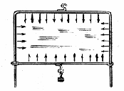
Если под действием силы F подвижная перекладина сместится на расстояние x, то будет совершена работа A. При этом площадь поверхности жидкости увеличится на S = 2Lx (поверхность двусторонняя). Таким образом, A ~ 2L x. Так как работа равна изменению энергии, то избыточная энергия поверхностного слоя жидкости прямо пропорциональна площади этого слоя: E = σ S.
На основе этой зависимости можно дополнить физический смысл коэффициента поверхностного натяжения.
Он показывает, чему равна избыточная энергия поверхностного слоя жидкости единичной площади.
Соответственно, можно получить единицу коэффициента поверхностного натяжения:
$\left[s\right]=1\frac{\text{ ñ}}{^{2}}$$=1\frac{Н}{м}$

§ 3. Механизм поверхностных эффектов

Объяснить явления, происходящие на поверхности жидкости можно основываясь на представлениях о ее молекулярном строении.
Вероятно, молекулы, образующие поверхностный слой жидкости, чем-то отличаются от молекул, расположенных в ее глубинных слоях.
Действительно, они находятся в различных условиях. Если рассматривать границу раздела жидкости и воздуха, ситуация может выглядеть следующим образом.
Молекулы внутри жидкости притягиваются соседними молекулами со всех сторон, поэтому молекулярные силы здесь скомпенсированы.
Молекулы, расположенные на поверхности жидкости, притягиваются соседними молекулами в основном внутрь жидкости, так как плотность водяных паров, находящихся над жидкостью, несравнимо меньше плотности самой жидкости.

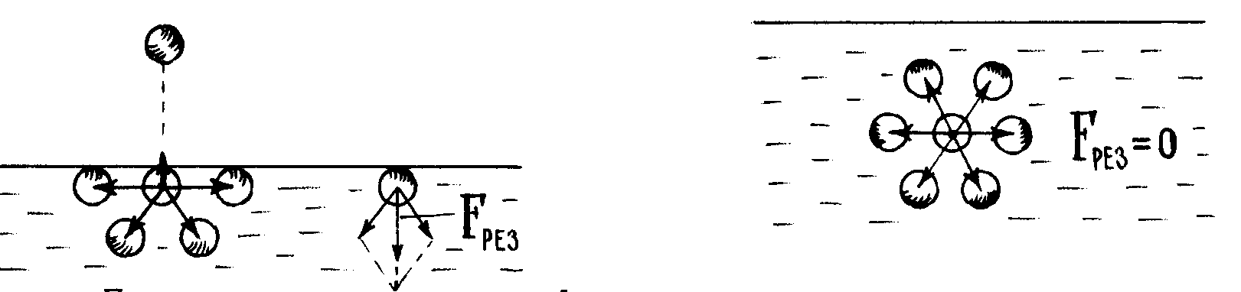

Сумма сил, действующих на молекулы поверхностного слоя, направлена внутрь жидкости.
Если сам предложенный механизм появления сил поверхностного натяжения верен, то становится понятным, что такие силы могут возникать не обязательно на границе жидкость-воздух, но и вообще на границе раздела жидкости с другой средой - газом, инородной жидкостью, твердым телом.
Именно такие силы и возникали в описанных вначале явлениях.
Вероятно, значение коэффициента поверхностного натяжения жидкостей должно определяться не только свойствами самой жидкости, но и свойствами среды, ее окружающей.
Факты, подтверждающие эту версию, есть. Например, известно, что разлитая ртуть, как правило, собирается в виде очень подвижных шариков, которые исключительно трудно собрать.
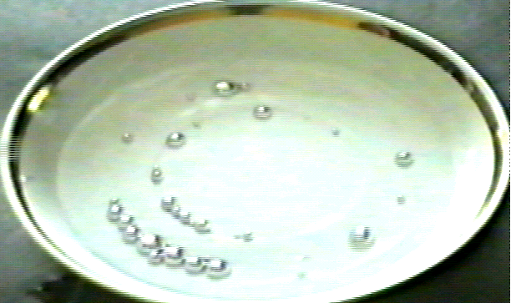
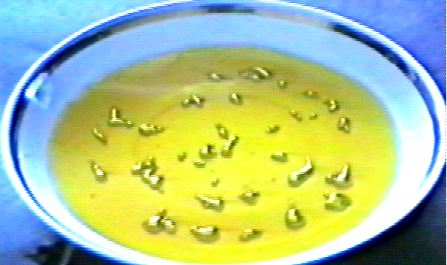

В то же время, ртуть, окруженная раствором двухромовокислого калия, теряет свою подвижность. Ртутные шарики легко расплющиваются и каплям ртути можно придать любую форму.
Под действием сил, направленных внутрь жидкости, число молекул на поверхности стремится уменьшиться. Граница раздела двух сред старается стать как можно короче. С энергетической точки зрения этот процесс также находит объяснение. Система взаимодействующих молекул стремится перейти в состояние с наименьшей из возможных энергией. Минимальному значению энергии соответствует минимальная площадь поверхности жидкости.
Для объемных тел (при равных объемах) минимальной площадью поверхности обладает шар. Следовательно, жидкость, предоставленная сама себе, должна под действием сил поверхностного натяжения принять шарообразную форму.
Наше умозаключение подтверждается на опыте по наблюдению процесса образования и роста капель. Чтобы получить крупные капли, замедлить процесс их образования, отрыва и последующего падения, сделать демонстрацию более выразительной, будем капать подкрашенную воду в кювету, заполненную прозрачным густым маслом.
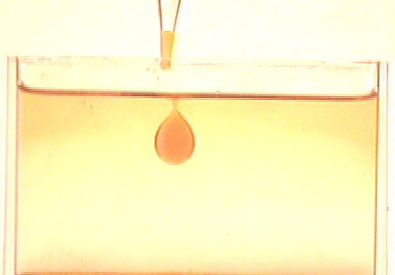
Капнем с помощью пипетки воду на поверхность масла. В масле образуется углубление, заполненное водой. Будем продолжать заполнение этого углубления водой. Видно образование перешейка. Капля удерживается у поверхности масла. По мере роста, капля вытягивается. Наконец, она отрывается от удерживавшей ее поверхности. Оторвавшись, капля приобретает форму шара, который движется с постоянной скоростью ко дну кюветы.
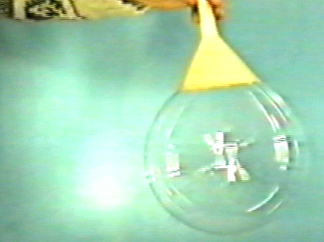

По этой же причине принимают форму шаров и мыльные пузыри.

В дополнение к этому вспомним, что в опыте с плоскими масляными каплями на поверхности воды можно было заметить, то круглые капли, подплывая друг к другу, сливались в одну большую, тоже круглую каплю.
С силовой точки зрения это явление можно было бы объяснить тем, что периметр большой капли меньше суммы периметров капель, из которых она образуется. Соответственно, у большой капли меньше сила поверхностного натяжения на границе, отделяющей ее от окружающей среды.

§ 4. Смачивание и несмачивание тел жидкостями

Когда жидкость соприкасается с твердым телом, на границе их раздела возможны следующие ситуации.
Если силы притяжения молекул жидкости друг к другу меньше сил их притяжения к молекулам твердого тела, жидкость должна растекаться по поверхности твердого тела и смачивать его.
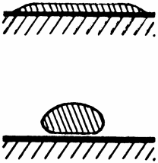
Если же будут преобладать силы притяжения между молекулами самой жидкости, она будет стремиться принять форму капли. Поверхность твердого тела смачиваться не будет.
Явления смачивания и несмачивания хорошо известны из жизни. Смачиваются водой бумага, асфальт, кирпич.
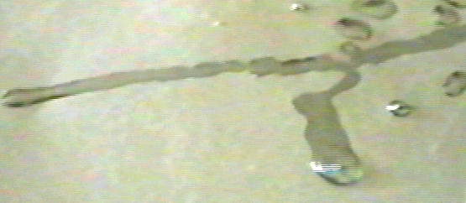
Не смачиваются водой жирные поверхности, листья некоторых растений. Капельки ртути на стекле, по той же причине, имеют форму шариков.
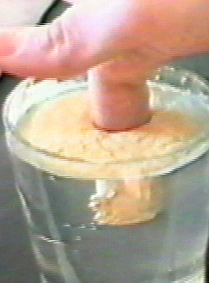
Интересный опыт по несмачиванию можно поставить с детской присыпкой - ликоподием.
Для его проведения нальем в стакан воду и насыпем на ее поверхность тонкий слой ликоподия. Аккуратно погрузим в воду указательный палец и вынем его обратно. Палец остается сухим.

Рассматривая механизм взаимодействия молекул граничащих сред можно предположить, что могут существовать вещества, состоящие из длинных молекул, разные концы которых неодинаково взаимодействуют с жидкостью. Если каким-то образом удастся сориентировать молекулы такого вещества одинаковым образом, то может оказаться, что одна поверхность получившегося тела будет смачиваться жидкостью, а другая поверхность того же самого тела - нет.
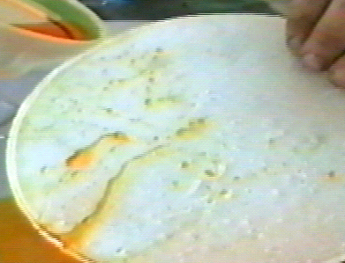
Опыт убеждает нас, что такие вещества действительно существуют. Одним из них является парафин и с ним в домашних условиях можно проделать следующий опыт.
Если на поверхность горячей воды накрошить парафин, то он расплавится и образует тонкую жировую пленку на поверхности воды. По мере остывания воды, пленка застынет и превратится в пластину с описанными выше свойствами. Одна сторона пластины, которая была обращена к воздуху не будет смачиваться водой, а другая сторона пластины, которая во время застывания была обращена к воде, будет смачиваться водой.

§ 5. Капилляры

Если в жидкость опустить тонкую трубку, называемую капилляром, то уровень жидкости, вошедшей в трубку не будет равен уровню жидкости вне трубки. При этом, чем более тонкую трубку мы возьмем, тем большую разность уровней будем иметь.
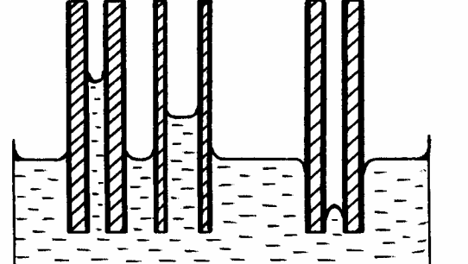
Одни жидкости по капиллярным трубкам поднимаются, другие в них опускаются.
Можно заметить, что те жидкости, которые по трубкам поднимаются, смачивают их поверхность, а те, что опускаются, не смачивают.
Cмачивающая поверхность капиллярной трубки жидкость образует вогнутый мениск, а несмачивающая-выпуклый. В тонких капиллярах искривленную поверхность жидкости можно принять за полусферу.
Попытаемся выяснить, как ведет себя жидкость, находящаяся под искривленной поверхностью. Для этого вспомним, что с искривленной поверхностью жидкости мы имеем дело не только в капиллярах. Например, сферическую поверхность имеет мыльный пузырь.
Выдуем мыльный пузырь и поднесем трубочку, из которой он выдувался, к пламени свечи. Пламя отклоняется в сторону, что свидетельствует о том, что из трубочки под давлением выходит воздух.
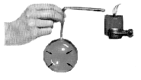
Определим, как зависит давление воздуха, находящегося внутри мыльного пузыря, от его диаметра. Для этого выдуем из двух трубочек, соединенных друг с другом, два мыльных пузыря неодинаковых размеров. Закроем отверстие, через которое мы надували пузыри. Размеры пузырей начинают изменяться так, что большой пузырь становится еще больше, а маленький еще меньше.
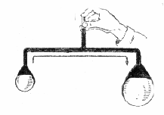
Таким образом, избыточное давление под искривленной поверхностью (по отношению к давлению под плоской поверхностью) оказывается обратно пропорциональным радиусу кривизны поверхности:
$D⋅p\text{\sim }\frac{1}{r}$.
По всей видимости, величина избыточного давления будет зависеть и от поверхностных свойств жидкости, которые определяются коэффициентом поверхностного натяжения. Чем он больше, тем большим должно быть и избыточное давление. С точностью до постоянного коэффициента, эти выводы можно проверить с помощью наименований: $\left[p\right]=\frac{\text{1Н/м}}{\text{1м}}=1\frac{Н}{м^{2}}\text{.}$
Таким образом, избыточное давление жидкости под искривленной поверхностью: $p=k\frac{s}{r}$ , где k - постоянный коэффициент, не имеющий наименования.
В капиллярах жидкость поднимается или опускается именно за счет существования избыточного давления под искривленной поверхностью. Равновесие жидкости в капилляре наступает при равенстве ее весового давления и избыточного давления под искривленной поверхностью: r g h = $\frac{k⋅s}{r}$.
Зная значения коэффициента поверхностного натяжения для различных жидкостей по результатам измерений уже известным нам методом отрыва проволочки от поверхности жидкости, плотности этих жидкостей, высоты их поднятия в капиллярах и радиусы соответствующих капилляров, можно найти значение коэффициента k в записанном уравнении. Он оказывается равным 2. С учетом этого, уравнение, показывающее зависимость избыточного давления под сферической поверхностью жидкости, принимает вид: $p=2⋅\frac{s}{r}\text{.}$
Высота же поднятия или опускания жидкости в капилляре может быть найдена по формуле: $h=\frac{2⋅s}{r⋅g⋅ρ}\text{.}$
Формулу для расчета высоты поднятия или опускания жидкости в капилляре можно получить и другим способом.
Следует иметь в виду, что приводимые рассуждения относятся к случаю, когда мениск имеет сферическую форму. Для этого случая результирующая сил взаимодействия молекул жидкости, входящей в капилляр, и вещества из которого изготовлен капилляр, направлена или вертикально вверх, или вертикально вниз. Уровень жидкости в капилляре изменяется в том направлении, в каком действует сила.
Допустим, капилляр смачивается жидкостью, и она поднимается по нему. Подъем будет происходить до тех пор, пока сила поверхностного натяжения не уравновесится силой тяжести, действующей на жидкость. Приравняв значения этих сил и произведя ряд математических преобразований, мы можем получить уравнение, показывающее, от каких величин зависит высота подъема жидкости в капилляре. В частности, оказывается, что эта высота находится в обратной зависимости от радиуса капилляра.
$F_{\text{.}\text{.}}=sL$ $F_{}=F_{\text{.}\text{.}}$ $F_{}=\text{mg}$

$L=2pr$ $m=ρV$
$S={pr}^{2}$ $V=\text{Sh}$
$h=\frac{2s}{ρ\text{gr}}$
То, что для данной жидкости высота ее поднятия по капиллярному сосуду находится в обратно пропорциональной зависимости от радиуса сосуда, хорошо иллюстрирует следующий опыт.
Возьмем две стеклянные пластинки и плотно прижмем их с одного края друг к другу. С другого края пластинки слегка разведем, вставив между ними тонкую прокладку. После выполнения этих действий между пластинками образуется узкий клиновидный зазор. Слегка погрузим нижнюю кромку пластинок в кювету с водой. Вода поднимается между пластинками так, что форма ее поверхности оказывается очень близкой к гиперболе.
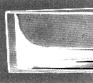

§ 6. Использование поверхностных свойств жидкостей

Рассмотренные свойства жидкостей широко используются на практике.
В частности, на явлении смачивания расплавленным оловом металлических поверхностей основана пайка.
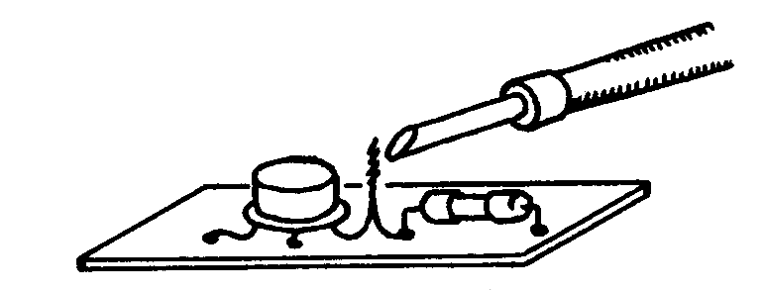

Напротив, явление несмачивания тканей, пропитанных специальными составами, используется для изготовления туристических палаток.
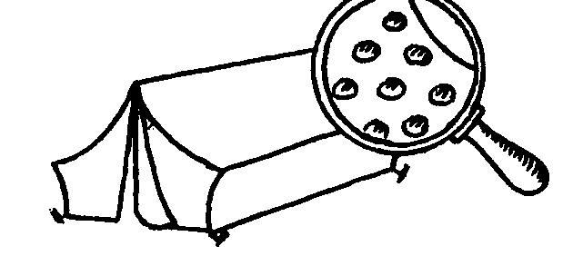
Несмачивание помогает некоторым видам насекомых и паукообразных перемещаться по поверхности воды. Так, вероятно, каждый наблюдал, как движется водомерка, опираясь на воду только кончиками широко расставленных лапок, которые покрыты несмачивающимся воскообразным налетом.
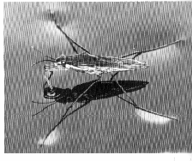
Пух и перья водоплавающих птиц обильно смазаны жиром, который вырабатывается специальными железами. Эффект несмачивания перьев сам по себе позволяет птице держаться на поверхности воды. Кроме того, способствует “плавучести” и воздух, заключенный между перьями и не вытесняемый оттуда водой.
В технике на явлении смачивания и несмачивания основан флотационный процесс обогащения руд (французский термин flottation и английский - floatation буквально означают плавание на поверхности воды).
Суть этого процесса состоит в следующем. Очень сильно измельченная руда помещается в воду. Сюда же добавляется вещество, обладающее способностью смачивать одну из подлежащих разделению частей и не смачивать другую. Добавляемое вещество не должно растворяться в воде. Указанными свойствами обладают некоторые масла.
Пустая порода смачивается водой и тонет. Полезные частицы руды, покрытые тонкой пленкой добавки, водой не смачиваются. К ним прилипают очень мелкие пузырьки воздуха, вдуваемые в воду. За счет этого частицы переходят в пенный состав или остаются в воде во взвешенном состоянии. Это позволяет если и не полностью разделить пустую и ценную породы, то, по крайней мере, получить так называемый концентрат, дальнейшая обработка которого становится выгодной.
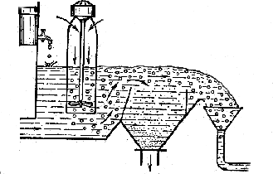
Капиллярные явления также весьма распространены в природе и часто используются в практической деятельности человека. Дерево, бумага, кожа, кирпич и очень многие другие предметы, окружающие нас, имеют капилляры.
За счет капилляров вода поднимается по стеблям растений и впитывается в полотенце, когда мы им вытирается.
Кровеносная система человека, начинаясь с весьма толстых сосудов, заканчивается очень разветвленной сетью тончайших капилляров. Могут вызвать интерес, например, такие данные. Площадь поперечного сечения аорты равна 8 см². Диаметр же кровеносного капилляра может быть в 50 раз меньше диаметра человеческого волоса при длине 0,5 мм. В теле взрослого человека имеется порядка 160 млрд. капилляров. Их общая длина доходит до 80 тыс. км.
По многочисленным капиллярам, имеющимся в почве, вода из глубинных слоев поднимается к поверхности и интенсивно испаряется. Чтобы замедлить процесс потери влаги, капилляры разрушают путем разрыхления почвы с помощью борон, культиваторов, рыхлителей.
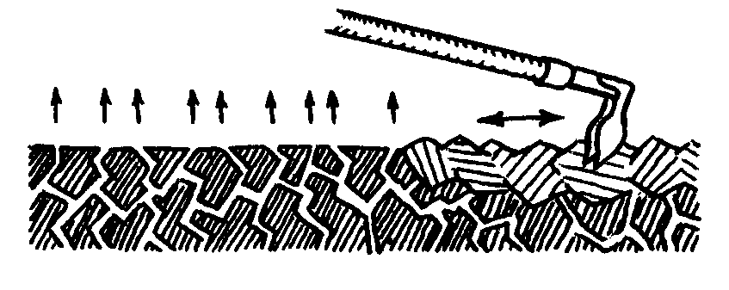

Примеры решения задач к главе 4
«Жидкости и их свойства»

Задача 1.

Для измерения коэффициента поверхностного натяжения жидкости используется тонкое проволочное кольцо диаметром D, подвешенное к пружине. Отмечают растяжение пружины на расположенной рядом с ней шкале. Пружина при этом растягивается. Кольцо опускают в сосуд с водой. После этого сосуд медленно опускают. Вторую отметку на шкале делают в момент отрыва кольца от поверхности воды.
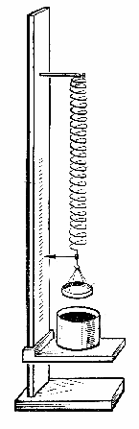
Кольцо изготовлено из проволоки, диаметр которой равен d.
Когда кольцо подвесили к пружине, пружина увеличила свою длину на величину x₀.
Необходимо вывести уравнение для расчета коэффициента поверхностного натяжения жидкости.
Решение:
При опускании сосуда с жидкостью, пружина растягивается и отрыв кольца происходит как только перестает выполняться равенство
F _{пов. натяж}. = Δ F _{упр}.
Так как поверхностная пленка, обволакивающая проволоку, имеет две поверхности, то
F _{пов. натяж}. = 2 σL.

Длина окружности кольца L связана с его диаметром D соотношением
L = π D (проволока тонкая).

Модуль силы упругости, возникающей в пружине при ее деформации при отрыве кольца от поверхности воды равен:
Δ F _{упр}. = k Δ x.

Коэффициент жесткости можно найти зная, что кольцо весом P деформирует пружину на величину x₀ :
P = k x_{0.}

Вес кольца P = mg.
Масса кольца m = $ρ$ V.

Объем металла в кольце V = S L .
Площадь поперечного сечения кольца S = $π$ $\frac{d^{2}}{4}$ .
Произведя соответствующие подстановки, имеем:
$s=\frac{ρ⋅g⋅p⋅d^{2}⋅Dx}{8⋅x_{0}}$.

Задача 2
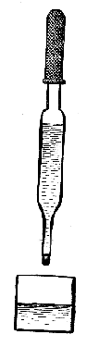

Из пипетки с выходным отверстием диаметром d накапали N капель жидкости, общая масса которых M.

Чему равен коэффициент поверхностного натяжения жидкости?

Решение:
Если жидкость медленно вытекает из пипетки, то на ее нижнем конце образуется капля.
Капля отрывается после того, как сила тяжести, действующая на каплю, сравняется с силой поверхностного натяжения, которая также действует на каплю вдоль длины окружности конца пипетки.
F _{тяж.} = F _{пов. натяж}.

Сила тяжести, действующая на одну каплю F _{тяж. =} mg.
Масса одной капли m равна отношению массы N капель к их числу: m =$\frac{M}{N}$.
Сила поверхностного натяжения равна F _{пов. натяж}.=σL.
Длина окружности L = π d.

После соответствующих подстановок и преобразований имеем:
$s=\frac{M⋅g}{p⋅d⋅N}$.

Задача 3
N очень маленьких шарообразных капелек ртути сливаются в одну большую каплю, также имеющую шарообразную форму.
Как изменится температура ртути?

Анализ сюжета и основные уравнения, необходимые
для решения задачи.

При слиянии множества капелек ртути в одну большую каплю уменьшается площадь ее поверхности. Соответственно, уменьшается поверхностная энергия. Если изменение поверхностной энергии полностью пойдет на увеличение внутренней энергии ртути, то температура большой капли по сравнению с маленькими каплями увеличится. Таким образом: Q = ΔU.
Количество теплоты, необходимое для нагревания ртути равно Q = c m Δt.
Изменение поверхностной энергии капли ΔU = σΔS.
Масса всей ртути m = ρV.
Объем большой капли V = $\frac{4}{3}⋅p⋅R^{3}$.
Изменение площади поверхности ртути в результате объединения капель S = N S_{мал}. - S_{больш}.
Площадь поверхности малой капли S _{мал}. = 4π r².
Площадь поверхности большой капли S _{больш}. = 4π R².
Связь между радиусами большой и малой капель можно установить исходя из того, что при слиянии капель объем ртути не изменяется: V_{больш}. = N V _{мал}.
$\frac{4}{3}⋅p⋅R^{3}=N⋅\frac{4}{3}⋅p⋅r^{3}$.
Или:

Подстановки, преобразования, поиск и подбор необходимых величин читателю предлагается провести самостоятельно.

Задачи для самостоятельного решения

Задача № 1
Какова плотность жидкости, если она поднялась по капиллярной трубке диаметром 1 мм на высоту 1,1 см? Коэффициент поверхностного натяжения данной жидкости 22 мН/м.

Задача № 2
Какую работу надо совершить, чтобы надуть мыльный пузырь радиусом 10 см? Коэффициент поверхностного натяжения мыльного раствора 40 мН/м.

Экспериментальные задания

1. Измерьте коэффициент поверхностного натяжения воды тремя различными методами:
а) методом отрыва проволочного контура от поверхности воды с помощью чувствительного динамометра;
б) методом капель;
в) с помощью капилляров.
2. Исследуйте зависимость коэффициента поверхностного натяжения воды от ее температуры.
3. Измерьте коэффициент поверхностного натяжения мыльного раствора и сравните его с коэффициентом поверхностного натяжения воды.

Вопросы к главе 4
«Жидкости и их свойства»

1. Опишите опыты, позволяющие пронаблюдать проявление сил поверхностного натяжения.
2. Как можно измерить величину силы поверхностного натяжения жидкостей?
3. От чего и как зависит сила поверхностного натяжения жидкостей?
4. Как экспериментальным способом можно найти значение избыточной энергии поверхностного слоя жидкости?
5. От чего и как зависит избыточная энергия поверхностного слоя жидкости?
6. Назовите единицы коэффициента поверхностного натяжения жидкостей.
7. Как получить единицу коэффициента поверхностного натяжения жидкостей?
8. Коэффициент поверхностного натяжения воды при 20 ⁰С равен 7, 2 . 10⁻² Н/м. Что означает это число?
9. Коэффициент поверхностного натяжения ртути при при 20 ⁰С равен 47 . 10⁻² Дж/м². Что означает это число?
10. Как объяснить происхождение сил поверхностного натяжения с силовой точки зрения?
11. Как объяснить поверхностные эффекты с энергетической точки зрения?
12. Как Вы полагаете, что больше: коэффициент поверхностного натяжения воды или мыльного раствора? Какие экспериментальные данные и как помогают Вам сделать соответствующее умозаключение?
13. Как объяснить хаотичное движение кристалликов камфары, брошенной на поверхность воды?
14. Как объяснить, что капля масла, упавшая на поверхность воды, растекается по ее поверхности до образования очень тонкой пленки?
15. Как объяснить, что ни вторая, ни последующие капли масла, упавшие в кювету с водой, не растекаются по всей поверхности, а образуют ограниченные по площади пятна?
16. Почему масляные пятна на поверхности воды принимают круглую форму?
17. Почему масляные капли при соприкосновении друг с другом сливаются в одну большую каплю?
18. Почему на поверхности воды может плавать стальная игла?
19. Попробуйте когда-нибудь бросив в борщ щепотку черного перца пронаблюдать за его поведением. Перчинки как бы притягиваются друг к другу и собираются в маленькую кучку. Как можно объяснить это явление?
20. Попробуйте когда-нибудь бросив в борщ щепотку красного перца пронаблюдать за его поведением. Перчинки как бы отталкиваются друг от друга и разбегаются в разные стороны. Как можно объяснить это явление?
21. Почему капельки жидкости, вытекающие из трубок с круглым, квадратным или любым другим сечением имеют форму шариков, а не кубиков, цилиндриков или тел с произвольной формой поверхности?
22. Какими способами можно изменить коэффициент поверхностного натяжения жидкости?
23. В справочнике указано, что коэффициент поверхностного натяжения керосина при 20 ⁰С равен 2,4 . 10⁻² Н/м. Как Вы полагаете, зачем сделано уточнение относительно температуры?
24. Если коэффициент поверхностного натяжения жидкости зависит от температуры, то какой характер может иметь эта зависимость и как ее объяснить?
25. Один из методов определения коэффициента поверхностного натяжения жидкости состоит в измерении силы, необходимой для отрыва проволочки заданной длины от поверхности жидкости. Как Вы полагаете, изменится ли значение этой силы, если взять проволочку, изготовленную из другого материала?
26. Какими способами можно определить значение коэффициента поверхностного натяжения жидкостей?
27. Как объяснить эффекты смачивания и несмачивания жидкостями различных поверхностей?
28. Смачивается ли водой парафин?
29. Что такое капилляр?
30. Как ведут себя различные жидкости в капиллярах?
31. От чего и как зависит высота подъема жидкости в капилляре?
32. Какова форма мениска смачивающей жидкости в капилляре?
33. Какова форма мениска несмачивающей жидкости в капилляре?
34. Опыт показывает, что если два мыльных пузыря соединены друг с другом трубкой, то воздух из пузыря меньшего диаметра переходит в пузырь большего диаметра. Как объяснить это явление?
35. От чего и как зависит избыточное давление под изогнутой поверхностью жидкости?
36. Как объяснить поднятие жидкости в капиллярах с силовой точки зрения?
37. Какова форма поверхности жидкости, поднимающейся между двумя пластинками с узким клиновидным зазором? Как объяснить, что поверхность жидкости принимает именно эту форму?
38. Как Вы полагаете, почему при монтаже радиотехнических устройств используются медные, а не алюминиевые провода?
39. Приведите примеры использования эффектов смачивания, несмачивания, капиллярности в быту.
40. Приведите примеры проявления эффектов смачивания, несмачивания, капиллярности в природе.
41. Приведите примеры вредного проявления эффектов смачивания, несмачивания, капиллярности в быту и предложите способы устранения нежелательных проявлений этих эффектов.
42. Приведите примеры вредного проявления эффектов смачивания, несмачивания, капиллярности в природе, технике. Как устраняются негативные проявления этих эффектов?
43. В чем состоит сущность флотационного процесса обогащения руд?

